**AUXÍLIO E APRENDIZAGEM DO EXCEL**

Introdução

Como criar uma pasta de trabalho no Excel:

* Abra o Excel.
* Selecione Pasta de trabalho em branco
* Ou pressione Ctrl+N

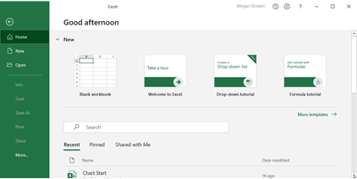

Inserir dados:

Para inserir dados manualmente:

* Escolha uma célula vazia, como A1, e digite o texto ou um número.
* Pressione Enter ou Tab para ir para a próxima célula.

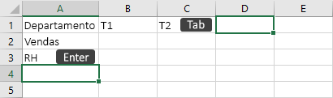

Para preencher dados em uma série:

* Digite o início da série em duas células, como Jan e Fev ou 2014 e 2015.
* Selecione as duas células que contêm a série e, em seguida, arraste a alça de preenchimento Alça de preenchimento através ou para baixo nas células.

